MANUAL DE USO
HORNO WFC 102 PANEL ELECTROMECANICO

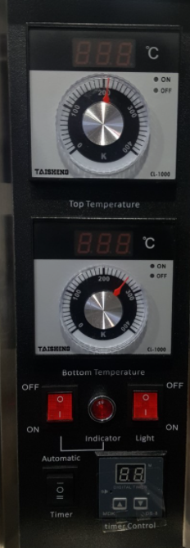
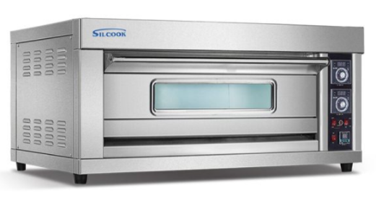
ENCENDIDO GENERAL
TIMER
ON/OFF LUZ
PISO
TECHO
Atención
El horno deberá ser instalado en una superficie plana y firme
La conexión eléctrica deberá ser realizada por personal matriculado
Asegúrese de que el voltaje de la red coincida con la tensión de trabajo del equipo
Nunca tironee el Cordón de alimentación, si el mismo está dañado no utilice la unidad hasta que personal técnico realice el cambio del mismo
El equipo consta de protección térmica conecte siempre el equipo con una puesta a tierra

Instalación
Conecte la alimentación con interruptor electromagnético de buena calidad y sección de cables adecuados consulte a su electricista matriculado

Modo de uso
1 Encienda el equipo con la llave power situada en el panel frontal el indicador luminoso se encenderá
2 seleccione la temperatura de trabajo del piso y techo del horno
3 presione la tecla de luz interna de la cámara
4 mantenga el área de trabajo ventilada y seca
5 finalizada la cocción coloque los termostatos en posición 0
6 apague el horno
Importante
La puerta del horno posee dos vidrios templados evite derramar salsas u otro elemento sobre los mismos cuando la cámara se encuentre con alta temperatura esto podría romper los vidrios
El equipo posee un timer de aviso sonoro para calcular tiempo de cocción
LIMPIEZA
Con el horno frio y desconectado de la alimentación eléctrica podrá limpiar el interior de la cámara con un paño húmedo
MODELO | DIMENSIONES | TEMPERATURA | VOLTAJE FREQUENCIA | POWER KW
WFC – 102 | 1260*840*605 | Temp. - 400 | 220/380V/60Hz/50Hz | 6.6
WFC - 204 | 1260*840*1250 | Temp. - 400 | 220V/60Hz/50Hz | 13.2

